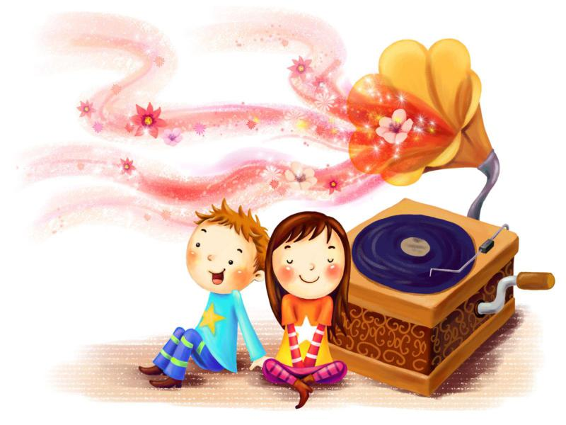

Конспект

интегрированного музыкального

занятия

МУЗЫКА ВЕСНЫ

Музыкальный руководитель

МАДОУ «Детский сад «Капелька»

Балашова Алла Владимировна

Интегрированное занятие

«Музыка весны»

в подготовительной к школе группе
Цель занятия: Развитие эмоциональной сферы дошкольников с использованием различных видов музыкальной деятельности.
Задачи:
Образовательные:
- Учить детей эмоционально воспринимать музыку, понимать ее, формировать умение высказывать свои впечатления
- Обогатить словарный запас музыкальными терминами.

Развивающие:
- развивать воображения, творческое мышление
- развивать певческие навыки, ритмический слух, тембровый слух, интонацию.
Воспитательные:
- воспитывать интерес и любовь к музыке, уметь выражать свои чувства и высказываться о прослушанной музыке
Тип занятия: тематическое
Методы: Наглядно-зрительный, наглядно-слуховой, словесный, художественно практический метод.
Атрибуты: атласные ленточки по количеству детей.
Оборудование: мультимедийная установка для просмотра презентации.

ХОД ЗАНЯТИЯ
Звучит «Весенний вальс» Ф.Шопена
Под звуки легкой, весенней музыки дети забегают в музыкальный зал, образуя полукруг.
Музыкальный руководитель: сегодня я буду петь веселую песню, а вы за мной повторяйте.
«Песенка мышонка»
Дети садятся на ковер
Загадка:
Солнце пригревает,
Снег тает,
Птицы прилетают,
Все оживает – когда это бывает?
Дети: Весной!
Музыкальный руководитель:
Солнышко стало теплее и ярче, но еще дуют холодные ветра
Звучит фонограмма ветра
Музыкальный руководитель:
Ветер гудит,
В лесу шумит,
Очень страшно одному,
А ветер все у-у-у.
Давайте с вами изобразим ветер.
Музыкальный руководитель вместе с детьми на звуке «у» изображают завывание ветра. Рукой «рисуют» в воздухе линии, моделируя условно высоту и динамику звука.
Звучит «Ноктюрн» П. Чайковского
Танцевальные упражнения с лентой – Изобразить как дует ветер, ручеек
Музыкальный руководитель: Весну изображали на своих картинах знаменитые художники
Презентация «Весна в картинах русских художников»
На фоне звучит «Песня жаворонка» П.И. Чайковского
Дети рассматривают картины.
- И.И. Левитана «Март»,
- И.Э. Грабарь «Мартовский снег»,
- А.К. Саврасов «Грачи прилетели».
Воспитатель – Какое время года изображено на картинах? Какое впечатление производят на вас картины?
Дети – Картины вызывают чувство радости, веселого настроения.
Воспитатель – Вот картина И. Левитана «Март». Художник изобразил здесь начало весны. Эта весна не зеленая, а голубая. Он передал пробуждение природы, показал прозрачный весенний воздух, который наполняется постепенно теплом.
(дети описывают картины по выбору)
Музыкальный руководитель: А можно весеннюю природу передать музыкальными звуками?
Дети: Да. В звуках можно передать и весеннюю звонкую капель, радостное щебетание птиц и веселое журчание ручейка.
Музыкальный руководитель: Какая музыка звучит?
Дети: «Песня жаворонка» П.И. Чайковского, музыка светлая, нежная, мелодичная, в ней чувствуется холодноватая звонкость, свежесть весны.
Музыкальный руководитель: Композитор передал жизнерадостное щебетание птички звонкими трелями, триолями, которые звучат то на одной, то на другой высоте. Трель в музыке – это быстрое чередование музыкальных звуков, то короткое, то длинное. А птичка называется…
Дети: Жаворонок – маленькая птичка. Она одна из первых возвращается из теплых стран на родину и радостным пением встречает весну и солнце.
Музыкальный руководитель предлагает для сравнения прослушать пьесу «Жаворонок» М.Глинки. Помогает найти различия в произведениях.
Распевка «Вот идет весна» (мажорные трезвучия)
Песня «Идет весна» муз. Герчик.
Беседа о характере песни. Педагог напоминает, что петь нужно легким звуком, без напряжения, чисто интонировать мелодию, точно выполнять ритмический рисунок.
Игра «Заря-заряница».

